**MATEMATYKA – JANINA WYSZKOWSKA**

**KLASA 5A**

**30.03.2020 r. - PONIEDZIAŁEK**

TEMAT: ***Powtórzenie i utrwalenie wiadomości o ułamkach dziesiętnych – część I.***

Wklej lub przepisz do zeszytu wszystko poniżej.

Przypomnij sobie jakie treści nauczania były omówione w dziale pt**. Ułamki dziesiętne**. Nauczyliśmy się zapisywać i odczytywać ułamki dziesiętne, zaznaczaliśmy je na osi liczbowej, porównywaliśmy ułamki, nauczyliśmy się wykonywać pisemnie dodawanie, odejmowanie, mnożenie i dzielenie ułamków dziesiętnych., szacowaliśmy wyniki oraz wykonywaliśmy działania łączne oraz zadania z treścią na ułamkach dziesiętnych.

Rozwiążmy kilka przykładowych zadań.

**Zad. 8 str. 174**

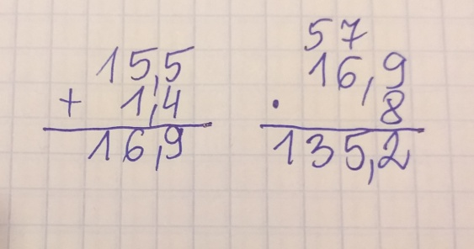Ile waży 8 skrzynek z mandarynkami?

Waga mandarynek NETTO – 15,5 kg

Waga skrzynki TARA – 1,4 kg

Liczymy wagę BRUTTO – wagę 1 skrzynki z mandarynkami

BRUTTO = NETTO + TARA

15,5 kg + 1,4 kg = 16,9 kg

Liczymy wagę dla 8 skrzynek

16,9 · 8 = 135,2 kg

Odp. Skrzynki wraz z mandarynkami ważyły 135,2 kg.

**Zad. 10 str. 174**

Oblicz, przez ile minut uczniowie wykonywali każdą z czynności?

rozgrzewka $\frac{2}{9}$ lekcji WF

skok w dal – 0,6 lekcji WF

gra w piłkę siatkową – pozostała część lekcji WF

Lekcja trwa 45 minut.

$\frac{2}{9}$· 45 = $\frac{90}{9}$ = 10 minut trwała rozgrzewka

0,6 · 45 = 27 minut trwał skok w dal

45 – (10 + 27) = 45 – 37 = 8 minut trwała gra w piłkę siatkową.

**Zad. 16 str. 175**

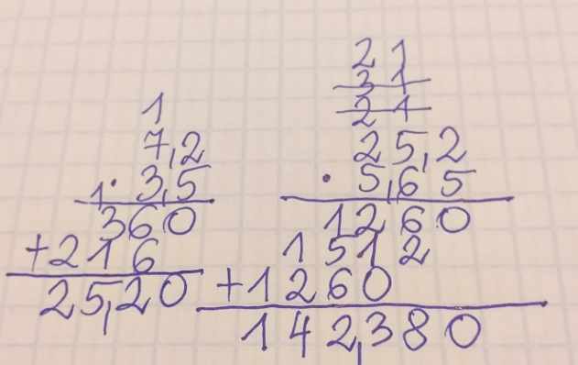Ile litrów benzyny zużyje samochód na przebycie drogi z Warszawy do Gdańska oraz jaki będzie koszt tego paliwa?

droga między Warszawą a Gdańskiem – 350 km

zużycie paliwa wynosi 7,2 l benzyny na 100 km

350 : 100 = 3,5

7,2 · 3,5 = 25,2 litrów benzyny

1 l benzyny kosztuje 5,65 zł

25,2 · 5,65 = 142,38 zł

Odp. Zużyto 25,2 litrów benzyny, za którą

zapłacono 142 zł 38 gr.

**Do wykonania: Rozwiąż zad. 9 str. 174, zad. 11 str. 175 i 14 str. 175**

**31.03.2020 r. – WTOREK**

TEMAT: ***Powtórzenie i utrwalenie wiadomości o ułamkach dziesiętnych – część II.***

Rozwiąż zadania podane w poniższej karcie pracy.

***KARTA PRACY NR 1***

**Zadanie 1.**

W tabeli podano wzrost uczniów klas piątych, którzy reprezentują szkołę w skoku wzwyż.

|  |  |
| --- | --- |
| Imię | Wzrost  w metrach |
| Maciek | 1,58 |
| Marysia | 1,67 |
| Michał | 1,66 |
| Tomek | 1,65 |
| Kacper | 1,62 |
| Kasia | 1,59 |
| Gabrysia | 1,57 |

1. Oblicz średni wzrost zawodników.
2. Uporządkuj zawodników od najniższego do najwyższego.
3. Oblicz różnicę wzrostu **w centymetrach** między najwyższym a najniższym zawodnikiem.

**Zadanie 2.**

W akcji „Sprzątanie Świata” uczniowie klas czwartych zebrali 25 worków śmieci. Uczniowie klas piątych zapełnili $\frac{4}{5}$ tej ilości, a klasy szóste zebrały 1,2 razy więcej niż klasy piąte. Ile worków śmieci zebrały wszystkie klasy?

**Zadanie 3.**

Oblicz sposobem pisemnym:

1. 5,7 +0,348 =
2. 75,07 – 7,507 =
3. 3,85 · 8,5 =
4. 1,44 : 0,9 =

**Zadanie 4.**

Podaj liczbę odwrotną do liczby a, jeśli a = 15,8 –3– 7,3 : 0,73

**Zadanie 5.**

Długopis kosztuje 6,85 zł, a piórnik jest 2,6 razy droższy. Ile kosztuje jeden piórnik i dwa długopisy?

**Proszę rozwiązać powyższe zadania i odesłać do piątku (03.04.2020 r.) na adres:**

[**jkw@box43.pl**](mailto:jkw@box43.pl)

**Prace proszę podpisać imieniem i nazwiskiem.**

**01.04.2020 r. – ŚRODA**

TEMAT: ***Pole prostokąta i pole kwadratu.***

Obejrzyj film:

[**https://www.youtube.com/watch?v=PJHloAdIbMQ&feature=youtu.be**](https://www.youtube.com/watch?v=PJHloAdIbMQ&feature=youtu.be)

Przepisz lub wydrukuj i wklej do zeszytu:

**POLE PROSTOKĄTA I KWADRATU**

**Pole prostokąta o długościach boków a i b wyrażamy wzorem:**

**b**

**P = a · b**

**a**

Każdy kwadrat jest prostokątem o bokach równej długości.

**Pole kwadratu o długości boku a wyrażamy wzorem: a**

**P = a · a = a2 a**

Rozwiążmy kilka przykładowych zadań.

**Zad. 3 str. 178**

Ile metrów kwadratowych papieru zużyto na wykonanie 100 plakatów o wymiarach 0,7m na 0,9m?

Obliczamy pole jednego plakatu:

**P = a · b**

P = 0,7m · 0,9m = 0,63m2

Obliczamy ile metrów kwadratowych zużyto na 100 plakatów:

100 · 0,63 m2 = 63 m2

**Pamiętaj!** przy mnożeniu przez 100, przesuwamy przecinek o 2 miejsca w prawo.

Odp. Na wykonanie 100 plakatów zużyto 63 m2 papieru.

**Do wykonania: Rozwiąż w zeszycie zad. 2 str.178 i ćw.1 str. 82 w zeszycie ćwiczeń.**

**03.04.2020 r. – PIĄTEK**

TEMAT: ***Pole prostokąta i kwadratu – rozwiązywanie zdań.***

Przepisz lub wydrukuj i wklej do zeszytu:

**Zad. Spr. 2 str. 179**

Liczymy długość drugiego boku prostokątnej działki.

***P = 120 m2***

***a = 8 m***

**P = a · b**

Podstawiamy do wzoru dane liczby:

120 m2 = 8 m · b

i obliczamy niewiadomą *b* **(czyli niewiadomy czynnik)**

b = 120 m2 : 8 m = 15 m

Odp. Drugi bok działki ma 15 metrów.

**Zad. 6 (a) str. 179**

Liczymy pole prostokąta.

**a = 6 cm**

drugi bok jest 2 razy dłuższy

**b = 2 · 6 cm = 12 cm**

zatem

**P = a · b**

**P = 6 cm · 12 cm = 72 cm2**

Odp. Pole prostokąta wynosi 72 cm2.

**Zad. 7 str. 179**

Które pole jest większe: kwadratu czy prostokąta?

Obwód kwadratu Ob=50 cm

**Ob= 4 · a**

a = 50 : 4 = 12,5 cm

**P = a2**

P = 12,5 · 12,5 = 156,25 cm2 - pole prostokąta

Obwód prostokąta Ob=50 cm

**Ob = 2 · a + 2 · b**

a = **16,5 cm**

b = (50 – 2 · 16,5) : 2 = (50 – 33) : 2 = 17 : 2 = **8,5 cm**

**P = a · b**

P = 16,5 · 8,5 = 140,25 cm2  - pole kwadratu

**156,25 cm2 > 140,25 cm2**

Odp. Większe jest pole prostokąta.

**Do wykonania: Rozwiąż w zeszycie zad. 4 str. 178 oraz ćw. 2 str. 82 w zeszycie ćwiczeń.**